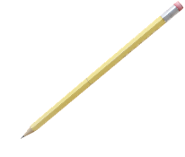Easy words to write

Γράψε τις λέξεις:

sat …………………………..

pat …………………………..

tap, taps …………………………

in …………………………..

sit …………………………..

tin ………………………….

tip ………………………….

pin …………………………….

man …………………………….

mat …………………………….

map …………………………..

pad …………………………

pan ………………………….

din ………………………….

pot …………………………..

pod …………………………..

pop …………………………..

dog ………………………….

dig ………………………….